الــمـــــادة / مهارات رقمية
الصـــــــف / .....................................
اسم الطالب /...................................... ......................................
الـمملكة العربية السعودية
وزارة التعليم
الإدارة العامة للتعليم بمنطقة الرياض

ورقة عمل درس الروبوتات في حياتنا اليومية - الصف الخامس والسادس - الفصل الثالث

السؤال الأول: ضع صح أو خطأ أمام الجمل التالية:
- الروبوت: آلة تجمع المعلومات في بيئتها وتستخدم المعلومات لتنفيذ الأوامر للقيام بمهمة معينة. ( )
- للروبوتات ثلاثة أنواع: ثابتة، متنقلة، ذاتية. ( )
- تستخدم الروبوتات في المصانع والمستشفيات والمباني. ( )
- الروبوتات أقوى وأسرع وأدق من الإنسان. ( )
- تستطيع الروبوتات التصرف بمفردها ومعالجة الأخطاء. ( )
- جميع الروبوتات متنقلة. ( )

السؤال الثاني: ضع الكلمة في المكان الصحيح:
تحتاج إلى طاقة – الدقة – المتنقلة – مفيدة – غالية – سريعة – الثابتة
- من إيجابيات الروبوتات: .................................. و ..................................
- من سلبيات الروبوتات: ................................... و ..................................
- من أنــواع الـروبوتات: .................................. و ..................................
- الروبوتات .................................. في حياتنا اليومية.

السؤال الثالث: تطبيق عملي.
ابحث بأحد محركات البحث عن (الروبوتات) واجمع معلومات مفيدة عنها،
ثم شاركنا ما جمعت في قروب التيمز.
إعداد المعلم / غزي بن مساعد الغزي

الــمـــــادة / مهارات رقمية
الصـــــــف / .....................................
اسم الطالب /...................................... ......................................
الـمملكة العربية السعودية
وزارة التعليم
الإدارة العامة للتعليم بمنطقة الرياض

ورقة عمل درس استخدام التكرارات - الصف الخامس والسادس - الفصل الثالث

السؤال الأول: ضع صح أو خطأ أمام الجمل التالية:
- تغير لبنة (الانعطاف مع معامل الدرجة) اتجاه الروبوت بمقدار معين من الدرجات في اتجاه معين. ( )
- يجب وضع اللبنات التي تريد تكرارها داخل لبنة (التكرار () مرة). ( )
- لبنة (التكرار) مفيدة لأنها توفر الوقت ومساحة منطقة البرمجة. ( )
- لتنفيذ التكرار نستخدم لبنة (الانعطاف) Turn من فئة (الحدث) Action. ( )

السؤال الثاني: صل اللبنات مع وظائفها الصحيحة:
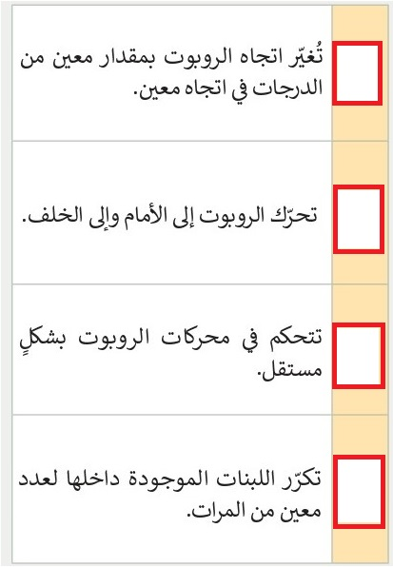
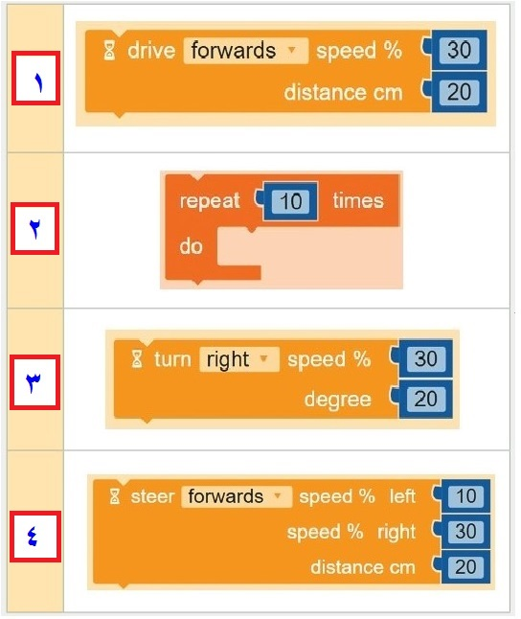

السؤال الثالث: تطبيق عملي.
قم بإنشاء برنامج يرسم مستطيلا صغيرا بواسطة الروبوت، وشاركنا البرنامج في قروب التيمز.
إعداد المعلم / غزي بن مساعد الغزي

الــمـــــادة / مهارات رقمية
الصـــــــف / .....................................
اسم الطالب /...................................... ......................................
الـمملكة العربية السعودية
وزارة التعليم
الإدارة العامة للتعليم بمنطقة الرياض

ورقة عمل درس رسم مكعب - الصف الخامس والسادس - الفصل الثالث

السؤال الأول: ضع صح أو خطأ أمام الجمل التالية:
- المضلع السداسي له ست زوايا وستة أضلاع متساوية. ( )
- نستطيع إضافة لبنة لإصدار النغمات في الروبوت. ( )
- نستخدم التكرار 3 مرات لرسم المضلع السداسي. ( )
- لا يمكن عرض رسالة على شاشة عرض الروبوت EV3. ( )
- تفيد لبنة (انتظر مللي ثانية) لعرض الرسالة النصية لفترة زمنية محددة. ( )

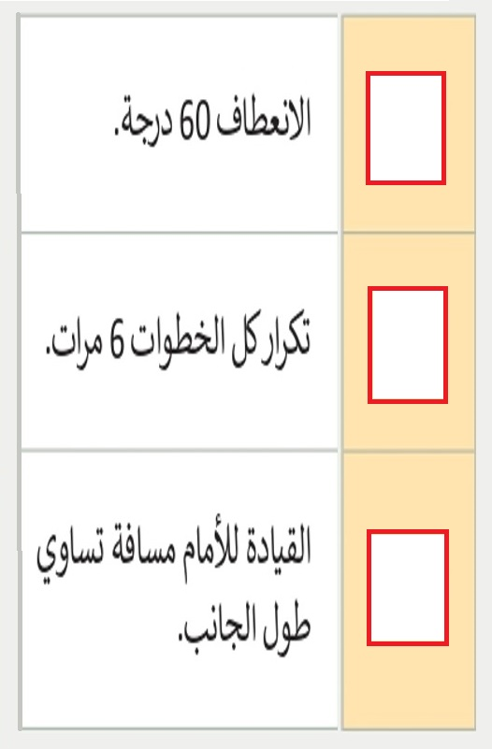
السؤال الثاني: رتب بالأرقام خطوات رسم المكعب بالشكل الصحيح:

السؤال الثالث: تطبيق عملي.
قم بعمل برنامج لرسم المكعب، بالإمكان الاستفادة من شرح الكتاب ص 118 – 125
وشاركنا البرنامج في قروب التيمز.
إعداد المعلم / غزي بن مساعد الغزي

